2013年1月高等教育自学考试福建省统一命题考试
房屋建筑学试题
课程代码：02394
。
考生答题
- 本卷所有试卷必须在答题卡上作答。答在试卷和草稿纸上的无效。
- 第一部分为选择题。必须对应试卷上的题号使用2B铅笔将“答题卡”的相应代码涂黑。
- 第二部分为非选择题。必须注明大、小题号，使用0.5毫米黑色字迹笔作答。
- 合理安排答题空间，超出答题区域无效。
第一部分选择题
一、单项选择题(本大题共10小题，每小题1分，共10分)
在每小题列出的四个备选项中只有一个是符合题目要求的，请将其选出并将“答题卡”
1．下列不属于刚性基础的是
A.石基础
B.砖基础
C.混凝土基础
D.钢筋混凝土基础
2．按照《高层建筑防火设计规范》中的规定，高层居住建筑是指
A.层数超过10层的建筑
B.高度超过24米的建筑
C.高度达到24米及以上的建筑
D.层数达到或超过10层的建筑
3．建筑立面为强调主要入口，在设计上应注意的立面构图手法是
A.对比
B.韵律
C.良好的比例
D.节奏
4．在现浇钢筋混凝土肋梁楼盖中，主梁的跨度有可能是
A.横墙的间距
B.次梁的间距
C.次梁的跨度
D.板的跨度
5．双跑梯的楼梯间开间净宽为4．0米，两梯段间的净距离为200毫米，则梯段净宽为
A.1700毫米
B.1800毫米
C.1900毫米
D.2000毫米
6．对于u型断面轻钢龙骨石膏板吊顶，其次龙骨的间距一般为
A.300～400毫米
B.450～600毫米
C.800～900毫米
D.900～1000毫米
7．下列不符合3M模数的数值是
A.1200mm
B.1800mm
C.3000mm
D.5000mm[本科目答案页面导航：http://zk.ikaoti.cn/zikao.htm]
8．在现浇钢筋混凝土肋梁楼盖中，次梁的跨度是
A.横墙的间距
B.板的跨度
C.主梁的间距[[微信公众号：ikaoti]
D.纵墙的间距
9．下列不属于有组织排水的方式是
A.自由排水
B.挑檐沟外排水
C.女儿墙内排水
D.中间天沟外排水
10．保温层在防水层上方的保温构造称为
A.正铺法
B.倒铺法
C.隔蒸汽法
D.常规法
二、多项选择题(本大题共8小题，每小题2分，共16分)
在每小题列出的五个备选项中至少有两个是符合题目要求的，请将其选出并将“答题卡”的相应代码涂黑。未涂、错涂、多涂或少涂均无分。
11．下列属于装配整体式的钢筋混凝土楼板有
A.密肋楼板
B.空心板
C.槽形板
D.叠合楼板E．实心平板
12．木门的基本组成有
A.门扇
B.冒头[[微信公众号：ikaoti]
C.上框、下框与边框
D.五金零件
E．门框
13．直接式顶棚的作用包括
A.美观[本科目答案页面导航：http://zk.ikaoti.cn/zikao.htm]
B.隔声
C.反射光线
D.隔热E．卫生
14．地面的装修类型包括[本科目答案页面导航：http://zk.ikaoti.cn/zikao.htm]
A.整体式
B.块材式
C.架空式
D.卷材式E．涂料式
15．变形缝包括
A.墙身变形缝
B.伸缩缝
C.屋顶变形缝
D.沉降缝E．防震缝
16．建筑朝向的选择主要应考虑
A.建筑的使用要求[最新年份咨询qq593777558]
B.太阳的辐射强度
C.日照时间
D.主导风向
E．建筑的结构形式
17．圈梁的作用包括
A.可提高建筑物的空间刚度及整体性
B.增强墙体的稳定性
C.承受楼板的荷载
D.承受风力的作用
E．减少由于地基不均匀沉降而引起的墙身开裂
18．下列属于抹灰类墙面装修的有
A.玻璃马赛克装修面
B.乳胶漆
C.PVC墙纸
D.水刷石
E．水泥砂浆
三、填空题(本大题共10小题，每小题1分，共10分)
请在答题卡上作答。
19．建筑设计中，由于功能关系复杂，而必须采用多种形式综合地进行空间组合，这样的空
间组合形式称为 。
20．日照间距的计算公式是L=H／tanh，H表示南向前排房屋檐口至后排房屋底层[本科目答案页面导航：http://zk.ikaoti.cn/zikao.htm]
的高度。
21．楼地面到结构层(梁、板)底面或顶棚下表面之间的距离称为房间的 。
22．建筑物间的距离应考虑根据日照、通风以及 要求来确定。
23．圈梁是沿 的连续封闭的梁。
24．要提高楼板的隔声能力，可以在结构层和面层间设置 ，使楼面形成浮筑层。
25．柔性防水层所使用的防水材料有三类：油毡卷材、 、合成橡胶卷材。
26．按照燃烧性能不同，构件可分为非燃烧体、 、燃烧体。[本科目答案页面导航：http://zk.ikaoti.cn/zikao.htm]
27．《建筑模数协调统一标准》规定的建筑模数数列分为基本模数、 、分模数。
28．屋顶保温材料可选择 。
四、名词解释题(本大题共5小题，每小题3分，共15分)
请在答题卡上作答。
29．梁板式楼梯
30．沉降缝
31．日照间距
32．夹板门
33．层高
五、简答题(本大题共4小题，每小题6分，共24分)
请在答题卡上作答。
34．简述刚性防水层的分格缝的作用。
35．简述正铺法保温的特点。
36．简述反射降温屋面隔热的基本原理。
37．简述结构找坡的特点。
六、绘图题(本大题共2小题，第38小题10分，第39小题15分，共25分)
请在答题卡上作答。
38．某建筑屋顶为现浇钢筋混凝土结构层，其上设置三毡四油防水层，并采用倒铺法保温构
造，保温层为50厚聚苯乙烯泡沫板，不考虑上人活动。题38图为屋面结构层及其他构
造层示意，请将此图绘制在答题卡上并补充画出此屋面各构造层，并用文字标注各构造[最新年份咨询qq593777558]
层的具体材料。
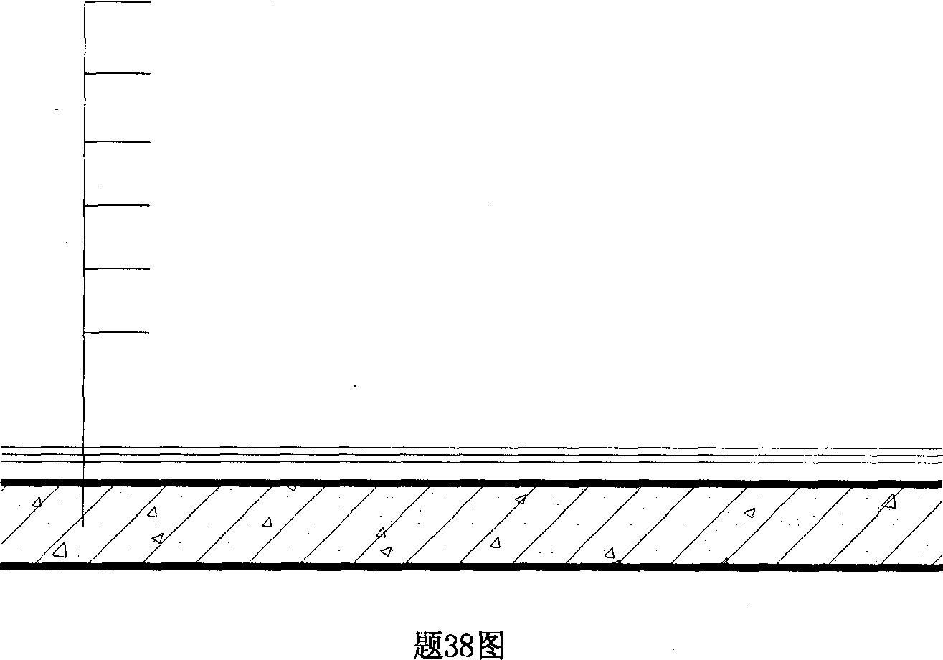
39．某出入口上方设置一板式雨篷，出挑长度为1．2米，雨篷上表面应考虑进行防水处理。
请用剖面图完成此雨篷的构造。已知条件：墙体厚度240毫米，洞口上设置钢筋混凝土
过梁，过梁高度300毫米。

